Question 1

Question 2
Câu 1: Cổng P0 của vi điều khiển 8051 cần có điện trở kéo lên bên ngoài khi dùng làm cổng xuất/nhập. |  |  | MC
Default mark: |  |  | 1
Shuffle the choices? |  |  | Yes
Number the choices? |  |  | D
Penalty for each incorrect try: |  |  | 0
ID number:
# | Answers | Feedback | Grade
 | ĐÚNG |  | 100
 | SAI |  | 0
 |  |  | 0
 |  |  | 0
 | General feedback:
 | For any correct response:
 | For any incorrect response:
 | Hint 1:
 | Show the number of correct responses (Hint 1): | No
 | Clear incorrect responses (Hint 1): | No
 | Tags:
Allows the selection of a single or multiple responses from a pre-defined list. (MC/MA)
Câu 2: Cổng P0 của vi điều khiển 8051 cần có điện trở kéo lên bên ngoài khi dùng làm cổng xuất/nhập. |  |  | MC
Default mark: |  |  | 1
Shuffle the choices? |  |  | Yes
Number the choices? |  |  | D
Penalty for each incorrect try: |  |  | 0
ID number:
# | Answers | Feedback | Grade
 | ĐÚNG |  | 0
 | SAI |  | 100
 |  |  | 0
 |  |  | 0
 | General feedback:
 | For any correct response:
 | For any incorrect response:
 | Hint 1:
 | Show the number of correct responses (Hint 1): | No
 | Clear incorrect responses (Hint 1): | No
 | Tags:
Allows the selection of a single or multiple responses from a pre-defined list. (MC/MA)

Question 3
Câu 3: Thạch anh là linh kiện dùng để tạo xung nhịp đồng hồ cho vi điều khiển. |  |  | MC
Default mark: |  |  | 1
Shuffle the choices? |  |  | Yes
Number the choices? |  |  | D
Penalty for each incorrect try: |  |  | 0
ID number:
# | Answers | Feedback | Grade
 | ĐÚNG |  | 100
 | SAI |  | 0
 |  |  | 0
 |  |  | 0
 | General feedback:
 | For any correct response:
 | For any incorrect response:
 | Hint 1:
 | Show the number of correct responses (Hint 1): | No
 | Clear incorrect responses (Hint 1): | No
 | Tags:
Allows the selection of a single or multiple responses from a pre-defined list. (MC/MA)

Question 4
Câu 4: Lệnh MOV A, R0 là lệnh chuyển dữ liệu từ thanh ghi R0 vào thanh ghi A. |  |  | MC
Default mark: |  |  | 1
Shuffle the choices? |  |  | Yes
Number the choices? |  |  | D
Penalty for each incorrect try: |  |  | 0
ID number:
# | Answers | Feedback | Grade
 | ĐÚNG |  | 100
 | SAI |  | 0
 |  |  | 0
 |  |  | 0
 | General feedback:
 | For any correct response:
 | For any incorrect response:
 | Hint 1:
 | Show the number of correct responses (Hint 1): | No
 | Clear incorrect responses (Hint 1): | No
 | Tags:
Allows the selection of a single or multiple responses from a pre-defined list. (MC/MA)

Question 5
Câu 5: Vi điều khiển 8051 có tất cả 4 cổng xuất nhập (P0, P1, P2, P3). |  |  | MC
Default mark: |  |  | 1
Shuffle the choices? |  |  | Yes
Number the choices? |  |  | D
Penalty for each incorrect try: |  |  | 0
ID number:
# | Answers | Feedback | Grade
 | ĐÚNG |  | 100
 | SAI |  | 0
 |  |  | 0
 |  |  | 0
 | General feedback:
 | For any correct response:
 | For any incorrect response:
 | Hint 1:
 | Show the number of correct responses (Hint 1): | No
 | Clear incorrect responses (Hint 1): | No
 | Tags:
Allows the selection of a single or multiple responses from a pre-defined list. (MC/MA)

Question 6
Câu 6: Chu kỳ máy của 8051 bằng đúng chu kỳ của thạch anh gắn bên ngoài.
Default mark:
Shuffle the choices?
Number the choices?
Penalty for each incorrect try:
ID number:
# | Answers | Feedback
 | ĐÚNG
 | SAI
 | General feedback:
 | For any correct response:
 | For any incorrect response:
 | Hint 1:
 | Show the number of correct responses (Hint 1): | No
 | Clear incorrect responses (Hint 1): | No
 | Tags:
Allows the selection of a single or multiple responses from a pre-defined list. (MC/MA)

Question 7
Câu 7: Thanh ghi PC (Program Counter) dùng để quản lý địa chỉ của lệnh kế tiếp sẽ được thực thi. |  |  | MC
Default mark: |  |  | 1
Shuffle the choices? |  |  | Yes
Number the choices? |  |  | D
Penalty for each incorrect try: |  |  | 0
ID number:
# | Answers | Feedback | Grade
 | ĐÚNG |  | 100
 | SAI |  | 0
 |  |  | 0
 |  |  | 0
 | General feedback:
 | For any correct response:
 | For any incorrect response:
 | Hint 1:
 | Show the number of correct responses (Hint 1): | No
 | Clear incorrect responses (Hint 1): | No
 | Tags:
Allows the selection of a single or multiple responses from a pre-defined list. (MC/MA)

Question 8
Câu 8: Sau khi thực hiện lệnh MOV A, #64H và SWAP A giá trị của sẽ là A = 71 |  |  | MC
Default mark: |  |  | 1
Shuffle the choices? |  |  | Yes
Number the choices? |  |  | D
Penalty for each incorrect try: |  |  | 0
ID number:
# | Answers | Feedback | Grade
 | ĐÚNG |  | 0
 | SAI |  | 100
 |  |  | 0
 |  |  | 0
 | General feedback:
 | For any correct response:
 | For any incorrect response:
 | Hint 1:
 | Show the number of correct responses (Hint 1): | No
 | Clear incorrect responses (Hint 1): | No
 | Tags:
Allows the selection of a single or multiple responses from a pre-defined list. (MC/MA)

Question 9
Câu 9: Lệnh MOV A, #100 và MOV A, #64H sẽ nạp cùng một giá trị vào thanh ghi A. |  |  | MC
Default mark: |  |  | 1
Shuffle the choices? |  |  | Yes
Number the choices? |  |  | D
Penalty for each incorrect try: |  |  | 0
ID number:
# | Answers | Feedback | Grade
 | ĐÚNG |  | 100
 | SAI |  | 0
 |  |  | 0
 |  |  | 0
 | General feedback:
 | For any correct response:
 | For any incorrect response:
 | Hint 1:
 | Show the number of correct responses (Hint 1): | No
 | Clear incorrect responses (Hint 1): | No
 | Tags:
Allows the selection of a single or multiple responses from a pre-defined list. (MC/MA)

Question 10
Câu 10: Trong kiến trúc của vi điều khiển 8051, bộ nhớ RAM nội có dung lượng là ........... Byte, trong đó có ........... byte đầu tiên được chia thành 4 bank thanh ghi. |  |  | MC
Default mark: |  |  | 1
Shuffle the choices? |  |  | Yes
Number the choices? |  |  | D
Penalty for each incorrect try: |  |  | 0
ID number:
# | Answers | Feedback | Grade
 | A. 256 - 128 |  | 0
 | B. 128 - 32 |  | 100
 | C. 4 - 16 |  | 0
 | D. 128 - 64 |  | 0
 | General feedback:
 | For any correct response:
 | For any incorrect response:
 | Hint 1:
 | Show the number of correct responses (Hint 1): | No
 | Clear incorrect responses (Hint 1): | No
 | Tags:
Allows the selection of a single or multiple responses from a pre-defined list. (MC/MA)

Question 11
Câu 11: Trên bo mạch Arduino Uno R3, vi điều khiển chính được sử dụng là ..........., chip này có bộ nhớ Flash dùng để lưu trữ chương trình là ........... KB. |  |  | MC
Default mark: |  |  | 1
Shuffle the choices? |  |  | Yes
Number the choices? |  |  | D
Penalty for each incorrect try: |  |  | 0
ID number:
# | Answers | Feedback | Grade
 | A. Atmega16 - 16 |  | 0
 | B. Atmega328P - 32 |  | 100
 | C. AT89S52 - 8 |  | 0
 | D. Atmega2560 - 256 |  | 0
 | General feedback:
 | For any correct response:
 | For any incorrect response:
 | Hint 1:
 | Show the number of correct responses (Hint 1): | No
 | Clear incorrect responses (Hint 1): | No
 | Tags:
Allows the selection of a single or multiple responses from a pre-defined list. (MC/MA)

Question 12
Câu 12: Thanh ghi ........... trong 8051 được dùng để chọn chế độ hoạt động cho các bộ định thời, trong khi thanh ghi ........... được dùng để điều khiển khởi động/dừng và chứa các cờ báo tràn. |  |  | MC
Default mark: |  |  | 1
Shuffle the choices? |  |  | Yes
Number the choices? |  |  | D
Penalty for each incorrect try: |  |  | 0
ID number:
# | Answers | Feedback | Grade
 | A. TCON - TMOD |  | 0
 | B. SCON - PCON |  | 0
 | C. TMOD - TCON |  | 100
 | D. IE - IP |  | 0
 | General feedback:
 | For any correct response:
 | For any incorrect response:
 | Hint 1:
 | Show the number of correct responses (Hint 1): | No
 | Clear incorrect responses (Hint 1): | No
 | Tags:
Allows the selection of a single or multiple responses from a pre-defined list. (MC/MA)

Question 13
Câu 13: Hàm ........... trong môi trường Arduino IDE được sử dụng để khởi tạo các thiết lập ban đầu và chỉ chạy ........... khi hệ thống bắt đầu hoạt động. |  |  | MC
Default mark: |  |  | 1
Shuffle the choices? |  |  | Yes
Number the choices? |  |  | D
Penalty for each incorrect try: |  |  | 0
ID number:
# | Answers | Feedback | Grade
 | loop() - liên tục |  | 0
 | setup() - 2 lần |  | 0
 | main() - 1 lần |  | 0
 | setup() - 1 lần |  | 100
 | General feedback:
 | For any correct response:
 | For any incorrect response:
 | Hint 1:
 | Show the number of correct responses (Hint 1): | No
 | Clear incorrect responses (Hint 1): | No
 | Tags:
Allows the selection of a single or multiple responses from a pre-defined list. (MC/MA)

Question 14
Câu 14: Để thực hiện giao tiếp UART giữa vi điều khiển và máy tính, ta cần quan tâm đến thông số ........... (tốc độ truyền tin). Trong 8051, chân ........... (P3.1) đảm nhận vai trò truyền dữ liệu ra ngoài. |  |  | MC
Default mark: |  |  | 1
Shuffle the choices? |  |  | Yes
Number the choices? |  |  | D
Penalty for each incorrect try: |  |  | 0
ID number:
# | Answers | Feedback | Grade
 | Baudrate - TXD |  | 100
 | Frequency - RXD |  | 0
 | Resolution - ALE |  | 0
 | Baudrate - INT0 |  | 0
 | General feedback:
 | For any correct response:
 | For any incorrect response:
 | Hint 1:
 | Show the number of correct responses (Hint 1): | No
 | Clear incorrect responses (Hint 1): | No
 | Tags:
Allows the selection of a single or multiple responses from a pre-defined list. (MC/MA)

Question 15
Câu 15: Nếu tần số thạch anh là …, thì thời gian thực hiện lệnh NOP (1 chu kỳ máy) là … |  |  | MC
Default mark: |  |  | 1
Shuffle the choices? |  |  | Yes
Number the choices? |  |  | D
Penalty for each incorrect try: |  |  | 0
ID number:
# | Answers | Feedback | Grade
 | 24 MHz, 0.5 |  | 100
 | 12 MHz, 0.5 |  | 0
 | 24 MHz, 2 |  | 0
 | 12 MHz, 2 |  | 0
 | General feedback:
 | For any correct response:
 | For any incorrect response:
 | Hint 1:
 | Show the number of correct responses (Hint 1): | No
 | Clear incorrect responses (Hint 1): | No
 | Tags:
Allows the selection of a single or multiple responses from a pre-defined list. (MC/MA)

Question 16
Câu 16: Sau khi thực hiện lệnh MOV A,….... rồi INC A, giá trị của thanh ghi A là ........ |  |  | MC
Default mark: |  |  | 1
Shuffle the choices? |  |  | Yes
Number the choices? |  |  | D
Penalty for each incorrect try: |  |  | 0
ID number:
# | Answers | Feedback | Grade
 | #21H, #23H |  | 0
 | #0EFH, #0EEH |  | 0
 | #012H, #11H |  | 0
 | #0FFH , #00H |  | 100
 | General feedback:
 | For any correct response:
 | For any incorrect response:
 | Hint 1:
 | Show the number of correct responses (Hint 1): | No
 | Clear incorrect responses (Hint 1): | No
 | Tags:
Allows the selection of a single or multiple responses from a pre-defined list. (MC/MA)

Question 17
Câu 17: Để khởi động ……. ở Chế độ 1 (16-bit), giá trị tối giản cần nạp vào thanh ghi ……. là .......... |  |  | MC
Default mark: |  |  | 1
Shuffle the choices? |  |  | Yes
Number the choices? |  |  | D
Penalty for each incorrect try: |  |  | 0
ID number:
# | Answers | Feedback | Grade
 | Timer 0, TMOD, 01H |  | 100
 | Timer 0, TCON, 01H |  | 0
 | Timer 1, TMOD, 01H |  | 0
 | Timer 1, TCOND, 01H |  | 0
 | General feedback:
 | For any correct response:
 | For any incorrect response:
 | Hint 1:
 | Show the number of correct responses (Hint 1): | No
 | Clear incorrect responses (Hint 1): | No
 | Tags:
Allows the selection of a single or multiple responses from a pre-defined list. (MC/MA)

Question 18
Câu 18:Trong Arduino, để đọc giá trị từ một biến trở nối vào chân A0, ta dùng lệnh val = ...........(A0);. Giá trị trả về của val sẽ nằm trong khoảng từ ........... đơn vị. |  |  | MC
Default mark: |  |  | 1
Shuffle the choices? |  |  | Yes
Number the choices? |  |  | D
Penalty for each incorrect try: |  |  | 0
ID number:
# | Answers | Feedback | Grade
 | digitalRead - 0 đến 255 |  | 0
 | analogWrite - 0 đến 1023 |  | 100
 | analogRead - 0 đến 1023 |  | 0
 | analogRead - 0 đến 5 |  | 0
 | General feedback:
 | For any correct response:
 | For any incorrect response:
 | Hint 1:
 | Show the number of correct responses (Hint 1): | No
 | Clear incorrect responses (Hint 1): | No
 | Tags:
Allows the selection of a single or multiple responses from a pre-defined list. (MC/MA)

Question 19
Câu 19:Trong Arduino, để đọc giá trị từ một biến trở nối vào chân A0, ta dùng lệnh val = ...........(A0);. Giá trị trả về của val sẽ nằm trong khoảng từ ........... đơn vị. |  |  | MC
Default mark: |  |  | 1
Shuffle the choices? |  |  | Yes
Number the choices? |  |  | D
Penalty for each incorrect try: |  |  | 0
ID number:
# | Answers | Feedback | Grade
 | digitalRead - 0 đến 255 |  | 0
 | analogWrite - 0 đến 1023 |  | 0
 | analogRead - 0 đến 1023 |  | 100
 | analogRead - 0 đến 5 |  | 0
 | General feedback:
 | For any correct response:
 | For any incorrect response:
 | Hint 1:
 | Show the number of correct responses (Hint 1): | No
 | Clear incorrect responses (Hint 1): | No
 | Tags:
Allows the selection of a single or multiple responses from a pre-defined list. (MC/MA)

Question 20
Câu 20: Để điều khiển tốc độ động cơ DC bằng phương pháp băm xung (PWM) trên Arduino, ta sử dụng hàm ............ Giá trị truyền vào hàm này để động cơ chạy với 50% công suất tối đa là ............ |  |  | MC
Default mark: |  |  | 1
Shuffle the choices? |  |  | Yes
Number the choices? |  |  | D
Penalty for each incorrect try: |  |  | 0
ID number:
# | Answers | Feedback | Grade
 | digitalWrite - 127 |  | 0
 | analogRead - 512 |  | 0
 | analogWrite - 127 |  | 100
 | analogWrite - 255 |  | 0
 | General feedback:
 | For any correct response:
 | For any incorrect response:
 | Hint 1:
 | Show the number of correct responses (Hint 1): | No
 | Clear incorrect responses (Hint 1): | No
 | Tags:
Allows the selection of a single or multiple responses from a pre-defined list. (MC/MA)

Question 21

Câu 21: Nối các dòng vi điều khiển với đặc điểm cấu trúc phần cứng tương ứng:  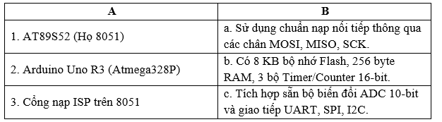 |  |  | MC
Default mark: |  |  | 1
Shuffle the choices? |  |  | Yes
Number the choices? |  |  | D
Penalty for each incorrect try: |  |  | 0
ID number:
# | Answers | Feedback | Grade
 | 1-a, 2-b, 3-c |  | 0
 | 1-b, 2-c, 3-a |  | 100
 | 1-c, 2-a, 3-b |  | 0
 | 1-b, 2-a, 3-c |  | 0
 | General feedback:
 | For any correct response:
 | For any incorrect response:
 | Hint 1:
 | Show the number of correct responses (Hint 1): | No
 | Clear incorrect responses (Hint 1): | No
 | Tags:
Allows the selection of a single or multiple responses from a pre-defined list. (MC/MA)

Question 22

Câu 22: Nối các chân chức năng của chip 8051 với nhiệm vụ cụ thể:  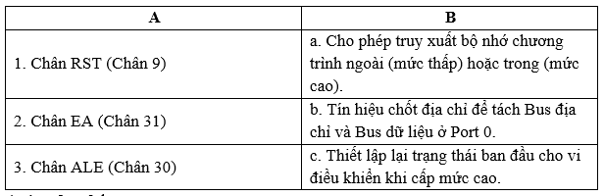 |  |  | MC
Default mark: |  |  | 1
Shuffle the choices? |  |  | Yes
Number the choices? |  |  | D
Penalty for each incorrect try: |  |  | 0
ID number:
# | Answers | Feedback | Grade
 | 1-c, 2-a, 3-b |  | 0
 | 1-a, 2-b, 3-c |  | 0
 | 1-b, 2-c, 3-a |  | 0
 | 1-c, 2-b, 3-a |  | 100
 | General feedback:
 | For any correct response:
 | For any incorrect response:
 | Hint 1:
 | Show the number of correct responses (Hint 1): | No
 | Clear incorrect responses (Hint 1): | No
 | Tags:
Allows the selection of a single or multiple responses from a pre-defined list. (MC/MA)

Question 23

Câu 23: Nối các hàm cơ bản trong lập trình Arduino với chức năng của chúng:  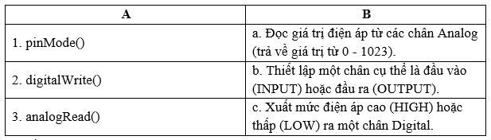 |  |  | MC
Default mark: |  |  | 1
Shuffle the choices? |  |  | Yes
Number the choices? |  |  | D
Penalty for each incorrect try: |  |  | 0
ID number:
# | Answers | Feedback | Grade
 | 1-b, 2-a, 3-c |  | 0
 | 1-c, 2-b, 3-a |  | 0
 | 1-b, 2-c, 3-a |  | 100
 | 1-a, 2-c, 3-b |  | 0
 | General feedback:
 | For any correct response:
 | For any incorrect response:
 | Hint 1:
 | Show the number of correct responses (Hint 1): | No
 | Clear incorrect responses (Hint 1): | No
 | Tags:
Allows the selection of a single or multiple responses from a pre-defined list. (MC/MA)

Question 24

Câu 24: Nối lệnh lập trình với kết quả điều khiển LED tương ứng:  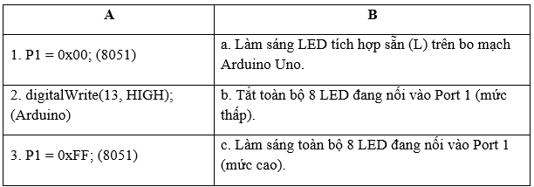 |  |  | MC
Default mark: |  |  | 1
Shuffle the choices? |  |  | Yes
Number the choices? |  |  | D
Penalty for each incorrect try: |  |  | 0
ID number:
# | Answers | Feedback | Grade
 | 1-b, 2-a, 3-c |  | 100
 | 1-c, 2-a, 3-b |  | 0
 | 1-a, 2-b, 3-c |  | 0
 | 1-b, 2-c, 3-a |  | 0
 | General feedback:
 | For any correct response:
 | For any incorrect response:
 | Hint 1:
 | Show the number of correct responses (Hint 1): | No
 | Clear incorrect responses (Hint 1): | No
 | Tags:
Allows the selection of a single or multiple responses from a pre-defined list. (MC/MA)

Question 25

Câu 25: Nối kiểu dữ liệu với phạm vi giá trị trong lập trình vi điều khiển:  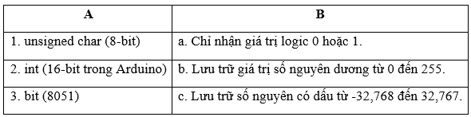 |  |  | MC
Default mark: |  |  | 1
Shuffle the choices? |  |  | Yes
Number the choices? |  |  | D
Penalty for each incorrect try: |  |  | 0
ID number:
# | Answers | Feedback | Grade
 | 1-b, 2-c, 3-a |  | 100
 | 1-a, 2-b, 3-c |  | 0
 | 1-c, 2-b, 3-a |  | 0
 | 1-b, 2-a, 3-c |  | 0
 | General feedback:
 | For any correct response:
 | For any incorrect response:
 | Hint 1:
 | Show the number of correct responses (Hint 1): | No
 | Clear incorrect responses (Hint 1): | No
 | Tags:
Allows the selection of a single or multiple responses from a pre-defined list. (MC/MA)

Question 26

Câu 26: Nối các linh kiện với phương pháp lập trình điều khiển tương ứng:  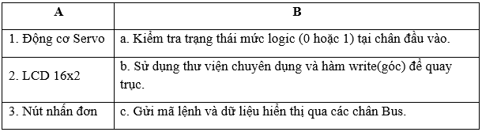 |  |  | MC
Default mark: |  |  | 1
Shuffle the choices? |  |  | Yes
Number the choices? |  |  | D
Penalty for each incorrect try: |  |  | 0
ID number:
# | Answers | Feedback | Grade
 | 1-c, 2-b, 3-a |  | 0
 | 1-b, 2-c, 3-a |  | 100
 | 1-a, 2-c, 3-b |  | 0
 | 1-b, 2-a, 3-c |  | 0
 | General feedback:
 | For any correct response:
 | For any incorrect response:
 | Hint 1:
 | Show the number of correct responses (Hint 1): | No
 | Clear incorrect responses (Hint 1): | No
 | Tags:
Allows the selection of a single or multiple responses from a pre-defined list. (MC/MA)

Question 27

Câu 27: Nối các thông số giao tiếp UART với ý nghĩa kỹ thuật:  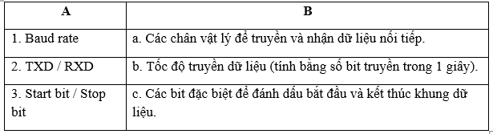 |  |  | MC
Default mark: |  |  | 1
Shuffle the choices? |  |  | Yes
Number the choices? |  |  | D
Penalty for each incorrect try: |  |  | 0
ID number:
# | Answers | Feedback | Grade
 | 1-b, 2-a, 3-c |  | 100
 | 1-a, 2-b, 3-c |  | 0
 | 1-c, 2-a, 3-b |  | 0
 | 1-b, 2-c, 3-a |  | 0
 | General feedback:
 | For any correct response:
 | For any incorrect response:
 | Hint 1:
 | Show the number of correct responses (Hint 1): | No
 | Clear incorrect responses (Hint 1): | No
 | Tags:
Allows the selection of a single or multiple responses from a pre-defined list. (MC/MA)

Question 28

Câu 28: Nối các giá trị thanh ghi TMOD với chế độ hoạt động của Timer 8051: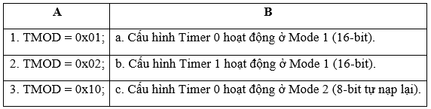 |  |  | MC
Default mark: |  |  | 1
Shuffle the choices? |  |  | Yes
Number the choices? |  |  | D
Penalty for each incorrect try: |  |  | 0
ID number:
# | Answers | Feedback | Grade
 | 1-a, 2-c, 3-b |  | 100
 | 1-b, 2-a, 3-c |  | 0
 | 1-c, 2-b, 3-a |  | 0
 | 1-a, 2-b, 3-c |  | 0
 | General feedback:
 | For any correct response:
 | For any incorrect response:
 | Hint 1:
 | Show the number of correct responses (Hint 1): | No
 | Clear incorrect responses (Hint 1): | No
 | Tags:
Allows the selection of a single or multiple responses from a pre-defined list. (MC/MA)

Question 29

Câu 29: Nối linh kiện cảm biến với hàm/công thức xử lý trong Arduino: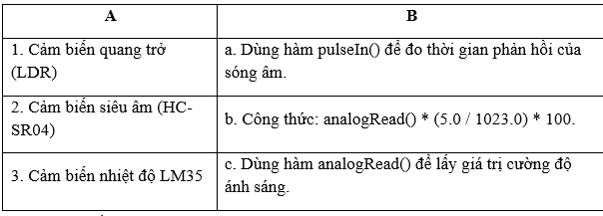 |  |  | MC
Default mark: |  |  | 1
Shuffle the choices? |  |  | Yes
Number the choices? |  |  | D
Penalty for each incorrect try: |  |  | 0
ID number:
# | Answers | Feedback | Grade
 | 1-c, 2-a, 3-b |  | 100
 | 1-a, 2-b, 3-c |  | 0
 | 1-b, 2-c, 3-a |  | 0
 | 1-c, 2-b, 3-a |  | 0
 | General feedback:
 | For any correct response:
 | For any incorrect response:
 | Hint 1:
 | Show the number of correct responses (Hint 1): | No
 | Clear incorrect responses (Hint 1): | No
 | Tags:
Allows the selection of a single or multiple responses from a pre-defined list. (MC/MA)

Question 30

Câu 30: Nối các thành phần chương trình Arduino với đặc điểm thực thi: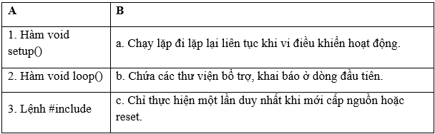 |  |  | MC
Default mark: |  |  | 1
Shuffle the choices? |  |  | Yes
Number the choices? |  |  | D
Penalty for each incorrect try: |  |  | 0
ID number:
# | Answers | Feedback | Grade
 | 1-b, 2-a, 3-c |  | 0
 | 1-c, 2-a, 3-b |  | 100
 | 1-a, 2-b, 3-c |  | 0
 | 1-c, 2-b, 3-a |  | 0
 | General feedback:
 | For any correct response:
 | For any incorrect response:
 | Hint 1:
 | Show the number of correct responses (Hint 1): | No
 | Clear incorrect responses (Hint 1): | No
 | Tags:
Allows the selection of a single or multiple responses from a pre-defined list. (MC/MA)

Question 31

Câu 31: Trong kiến trúc 8051, chức năng chính của thanh ghi con trỏ ngăn xếp (Stack Pointer - SP) là gì? |  |  | MC
Default mark: |  |  | 1
Shuffle the choices? |  |  | Yes
Number the choices? |  |  | D
Penalty for each incorrect try: |  |  | 0
ID number:
# | Answers | Feedback | Grade
 | Lưu trữ địa chỉ của lệnh tiếp theo sẽ được thực thi. |  | 0
 | Lưu trữ địa chỉ của đỉnh ngăn xếp trong RAM nội. |  | 100
 | Trỏ đến địa chỉ của bộ nhớ chương trình ngoài. |  | 0
 | Chứa kết quả của các phép toán logic. |  | 0
 | General feedback:
 | For any correct response:
 | For any incorrect response:
 | Hint 1:
 | Show the number of correct responses (Hint 1): | No
 | Clear incorrect responses (Hint 1): | No
 | Tags:
Allows the selection of a single or multiple responses from a pre-defined list. (MC/MA)

Question 32

Câu 32: Board mạch Arduino Uno R3 sử dụng chip Atmega328P có bao nhiêu chân có khả năng xuất tín hiệu xung PWM? |  |  | MC
Default mark: |  |  | 1
Shuffle the choices? |  |  | Yes
Number the choices? |  |  | D
Penalty for each incorrect try: |  |  | 0
ID number:
# | Answers | Feedback | Grade
 | 14 chân |  | 0
 | 20 chân . |  | 0
 | 6 chân |  | 100
 | 8 chân |  | 0
 | General feedback:
 | For any correct response:
 | For any incorrect response:
 | Hint 1:
 | Show the number of correct responses (Hint 1): | No
 | Clear incorrect responses (Hint 1): | No
 | Tags:
Allows the selection of a single or multiple responses from a pre-defined list. (MC/MA)

Question 33

Câu 33: Trong IDE Arduino, hàm nào được sử dụng để cấu hình một chân Digital làm đầu vào hoặc đầu ra? |  |  | MC
Default mark: |  |  | 1
Shuffle the choices? |  |  | Yes
Number the choices? |  |  | D
Penalty for each incorrect try: |  |  | 0
ID number:
# | Answers | Feedback | Grade
 | digitalWrite() |  | 0
 | pinMode() |  | 100
 | analogRead() |  | 0
 | Setup() |  | 0
 | General feedback:
 | For any correct response:
 | For any incorrect response:
 | Hint 1:
 | Show the number of correct responses (Hint 1): | No
 | Clear incorrect responses (Hint 1): | No
 | Tags:
Allows the selection of a single or multiple responses from a pre-defined list. (MC/MA)

Question 34

Câu 34: Giao tiếp UART trên Arduino Uno sử dụng các chân Digital nào? |  |  | MC
Default mark: |  |  | 1
Shuffle the choices? |  |  | Yes
Number the choices? |  |  | D
Penalty for each incorrect try: |  |  | 0
ID number:
# | Answers | Feedback | Grade
 | Chân 2 (RX) và Chân 3 (TX) |  | 0
 | Chân A4 (SDA) và Chân A5 (SCL) |  | 0
 | Chân 0 (RX) và Chân 1 (TX) |  | 100
 | Chân 10 (SS) và Chân 11 (MOSI) |  | 0
 | General feedback:
 | For any correct response:
 | For any incorrect response:
 | Hint 1:
 | Show the number of correct responses (Hint 1): | No
 | Clear incorrect responses (Hint 1): | No
 | Tags:
Allows the selection of a single or multiple responses from a pre-defined list. (MC/MA)

Question 35

Câu 35: Độ phân giải của bộ chuyển đổi ADC trên Arduino Uno R3 là bao nhiêu bit? |  |  | MC
Default mark: |  |  | 1
Shuffle the choices? |  |  | Yes
Number the choices? |  |  | D
Penalty for each incorrect try: |  |  | 0
ID number:
# | Answers | Feedback | Grade
 | 8 bit |  | 0
 | 10 bit |  | 100
 | 12 bit |  | 0
 | 16 bit |  | 0
 | General feedback:
 | For any correct response:
 | For any incorrect response:
 | Hint 1:
 | Show the number of correct responses (Hint 1): | No
 | Clear incorrect responses (Hint 1): | No
 | Tags:
Allows the selection of a single or multiple responses from a pre-defined list. (MC/MA)

Question 36

Câu 36: Để đọc giá trị từ một cảm biến nhiệt độ LM35 nối vào chân A2 của Arduino, bạn sử dụng đoạn mã nào? |  |  | MC
Default mark: |  |  | 1
Shuffle the choices? |  |  | Yes
Number the choices? |  |  | D
Penalty for each incorrect try: |  |  | 0
ID number:
# | Answers | Feedback | Grade
 | int v = digitalRead(A2); |  | 0
 | int v = analogRead(A2); |  | 100
 | float v = analogWrite(A2); |  | 0
 | int v = pulseIn(A2, HIGH); |  | 0
 | General feedback:
 | For any correct response:
 | For any incorrect response:
 | Hint 1:
 | Show the number of correct responses (Hint 1): | No
 | Clear incorrect responses (Hint 1): | No
 | Tags:
Allows the selection of a single or multiple responses from a pre-defined list. (MC/MA)

Question 37

Câu 37: Trong lập trình 8051, muốn khởi động Timer 0 bắt đầu đếm ở Mode 1, ta cần tác động vào bit nào? |  |  | MC
Default mark: |  |  | 1
Shuffle the choices? |  |  | Yes
Number the choices? |  |  | D
Penalty for each incorrect try: |  |  | 0
ID number:
# | Answers | Feedback | Grade
 | SETB TR0 |  | 100
 | SETB TF0 |  | 0
 | MOV TMOD, #01H |  | 0
 | CLR TR0 |  | 0
 | General feedback:
 | For any correct response:
 | For any incorrect response:
 | Hint 1:
 | Show the number of correct responses (Hint 1): | No
 | Clear incorrect responses (Hint 1): | No
 | Tags:
Allows the selection of a single or multiple responses from a pre-defined list. (MC/MA)

Question 38

Câu 38: Câu lệnh nào trong Arduino dùng để điều chỉnh độ sáng của một đèn LED nối tại chân số 9 (chân PWM)? |  |  | MC
Default mark: |  |  | 1
Shuffle the choices? |  |  | Yes
Number the choices? |  |  | D
Penalty for each incorrect try: |  |  | 0
ID number:
# | Answers | Feedback | Grade
 | digitalWrite(9, 128); |  | 0
 | analogRead(9); |  | 0
 | analogWrite(9, 128); |  | 100
 | analogWrite(9, 1023); |  | 0
 | General feedback:
 | For any correct response:
 | For any incorrect response:
 | Hint 1:
 | Show the number of correct responses (Hint 1): | No
 | Clear incorrect responses (Hint 1): | No
 | Tags:
Allows the selection of a single or multiple responses from a pre-defined list. (MC/MA)

Question 39

Câu 39: Khi lập trình cho Arduino, biến có kiểu dữ liệu 'boolean' chiếm bao nhiêu không gian bộ nhớ? |  |  | MC
Default mark: |  |  | 1
Shuffle the choices? |  |  | Yes
Number the choices? |  |  | D
Penalty for each incorrect try: |  |  | 0
ID number:
# | Answers | Feedback | Grade
 | 1 bit |  | 0
 | 1 byte |  | 100
 | 2 byte |  | 0
 | 4 byte |  | 0
 | General feedback:
 | For any correct response:
 | For any incorrect response:
 | Hint 1:
 | Show the number of correct responses (Hint 1): | No
 | Clear incorrect responses (Hint 1): | No
 | Tags:
Allows the selection of a single or multiple responses from a pre-defined list. (MC/MA)

Question 40

Câu 40: Để giao tiếp I2C giữa hai board Arduino, bạn phải kết nối các chân nào với nhau? |  |  | MC
Default mark: |  |  | 1
Shuffle the choices? |  |  | Yes
Number the choices? |  |  | D
Penalty for each incorrect try: |  |  | 0
ID number:
# | Answers | Feedback | Grade
 | Chân 10 với 10, chân 11 với 11. |  | 0
 | Chân A4 (SDA) với A4, chân A5 (SCL) với A5. |  | 100
 | Chân 0 (RX) với 1 (TX). |  | 0
 | Chân Digital 2 với Digital 3. |  | 0
 | General feedback:
 | For any correct response:
 | For any incorrect response:
 | Hint 1:
 | Show the number of correct responses (Hint 1): | No
 | Clear incorrect responses (Hint 1): | No
 | Tags:
Allows the selection of a single or multiple responses from a pre-defined list. (MC/MA)

Question 41

Câu 41: Một biến trở nối chân giữa vào A0, hai chân bìa nối 5V và GND. Nếu điện áp tại chân giữa là 2.5V, analogRead(A0) trả về giá trị bao nhiêu? |  |  | MC
Default mark: |  |  | 1
Shuffle the choices? |  |  | Yes
Number the choices? |  |  | D
Penalty for each incorrect try: |  |  | 0
ID number:
# | Answers | Feedback | Grade
 | 255 |  | 0
 | 512 |  | 100
 | 1023 |  | 0
 | 2.5 |  | 0
 | General feedback:
 | For any correct response:
 | For any incorrect response:
 | Hint 1:
 | Show the number of correct responses (Hint 1): | No
 | Clear incorrect responses (Hint 1): | No
 | Tags:
Allows the selection of a single or multiple responses from a pre-defined list. (MC/MA)

Question 42

Câu 42: Trong Arduino, câu lệnh 'Serial.begin(9600);' có ý nghĩa gì? |  |  | MC
Default mark: |  |  | 1
Shuffle the choices? |  |  | Yes
Number the choices? |  |  | D
Penalty for each incorrect try: |  |  | 0
ID number:
# | Answers | Feedback | Grade
 | Bắt đầu truyền 9600 byte dữ liệu. |  | 0
 | Thiết lập tốc độ truyền dữ liệu nối tiếp là 9600 baud. |  | 100
 | Chờ 9600 mili giây trước khi chạy chương trình. |  | 0
 | Cấp điện áp 9.6 V cho cổng Serial. |  | 0
 | General feedback:
 | For any correct response:
 | For any incorrect response:
 | Hint 1:
 | Show the number of correct responses (Hint 1): | No
 | Clear incorrect responses (Hint 1): | No
 | Tags:
Allows the selection of a single or multiple responses from a pre-defined list. (MC/MA)

Question 43

Câu 43: Để điều khiển một rơ-le (Relay) qua Arduino, tại sao người ta thường dùng thêm một transistor và diode? |  |  | MC
Default mark: |  |  | 1
Shuffle the choices? |  |  | Yes
Number the choices? |  |  | D
Penalty for each incorrect try: |  |  | 0
ID number:
# | Answers | Feedback | Grade
 | Để tăng điện áp từ 5 V lên 12 V cho rơ-le. |  | 0
 | Vì dòng ra từ chân Arduino nhỏ không đủ để nuôi cuộn dây rơ-le và diode để triệt tiêu dòng cảm ứng ngược. |  | 100
 | Để chuyển đổi tín hiệu từ Analog sang Digital. |  | 0
 | Để giảm tốc độ đóng ngắt của rơ-le. |  | 0
 | General feedback:
 | For any correct response:
 | For any incorrect response:
 | Hint 1:
 | Show the number of correct responses (Hint 1): | No
 | Clear incorrect responses (Hint 1): | No
 | Tags:
Allows the selection of a single or multiple responses from a pre-defined list. (MC/MA)

Question 44

Câu 44: Muốn đọc trạng thái của một nút nhấn nối vào chân 4 (có điện trở kéo lên nội bộ), cấu hình đúng là gì? |  |  | MC
Default mark: |  |  | 1
Shuffle the choices? |  |  | Yes
Number the choices? |  |  | D
Penalty for each incorrect try: |  |  | 0
ID number:
# | Answers | Feedback | Grade
 | pinMode(4, INPUT); |  | 0
 | pinMode(4, INPUT_PULLUP); |  | 100
 | pinMode(4, OUTPUT); |  | 0
 | pinMode(4, ANALOG); |  | 0
 | General feedback:
 | For any correct response:
 | For any incorrect response:
 | Hint 1:
 | Show the number of correct responses (Hint 1): | No
 | Clear incorrect responses (Hint 1): | No
 | Tags:
Allows the selection of a single or multiple responses from a pre-defined list. (MC/MA)

Question 45

Câu 45: Trong chương trình 8051, lệnh 'DJNZ R1, Label' thực hiện công việc gì |  |  | MC
Default mark: |  |  | 1
Shuffle the choices? |  |  | Yes
Number the choices? |  |  | D
Penalty for each incorrect try: |  |  | 0
ID number:
# | Answers | Feedback | Grade
 | Nhảy tới Label nếu R1 bằng 0. |  | 0
 | Tăng R1 lên 1 và nhảy tới Label. |  | 0
 | Giảm R1 đi 1, nếu kết quả khác 0 thì nhảy tới Label. |  | 100
 | So sánh R1 với Label và nhảy nếu bằng nhau. |  | 0
 | General feedback:
 | For any correct response:
 | For any incorrect response:
 | Hint 1:
 | Show the number of correct responses (Hint 1): | No
 | Clear incorrect responses (Hint 1): | No
 | Tags:
Allows the selection of a single or multiple responses from a pre-defined list. (MC/MA)

Question 46

Câu 46: Đoạn mã Arduino nào sau đây sẽ làm LED tại chân 13 chớp tắt với chu kỳ 2 giây (1 giây sáng, 1 giây tắt)? |  |  | MC
Default mark: |  |  | 1
Shuffle the choices? |  |  | Yes
Number the choices? |  |  | D
Penalty for each incorrect try: |  |  | 0
ID number:
# | Answers | Feedback | Grade
 | digitalWrite(13, HIGH); delay(2000); digitalWrite(13, LOW); |  | 0
 | digitalWrite(13, HIGH); delay(1000); digitalWrite(13, LOW); delay(1000); |  | 100
 | analogWrite(13, 255); delay(1000); analogWrite(13, 0); |  | 0
 | D. digitalWrite(13, HIGH); delay(1); digitalWrite(13, LOW); delay(1); |  | 0
 | General feedback:
 | For any correct response:
 | For any incorrect response:
 | Hint 1:
 | Show the number of correct responses (Hint 1): | No
 | Clear incorrect responses (Hint 1): | No
 | Tags:
Allows the selection of a single or multiple responses from a pre-defined list. (MC/MA)

Question 47

Câu 47: Tại sao không nên sử dụng hàm delay() quá nhiều trong các dự án Arduino phức tạp? |  |  | MC
Default mark: |  |  | 1
Shuffle the choices? |  |  | Yes
Number the choices? |  |  | D
Penalty for each incorrect try: |  |  | 0
ID number:
# | Answers | Feedback | Grade
 | Vì nó làm tốn rất nhiều năng lượng của pin. |  | 0
 | Vì delay() sẽ 'đóng băng' chương trình, khiến vi điều khiển không thể phản hồi các sự kiện khác trong lúc chờ. |  | 100
 | Vì nó làm hỏng thạch anh dao động của board mạch. |  | 0
 | Vì delay() chỉ hoạt động tối đa được 100 mili giây. |  | 0
 | General feedback:
 | For any correct response:
 | For any incorrect response:
 | Hint 1:
 | Show the number of correct responses (Hint 1): | No
 | Clear incorrect responses (Hint 1): | No
 | Tags:
Allows the selection of a single or multiple responses from a pre-defined list. (MC/MA)

Question 48

Câu 48: Hàm map() trong Arduino: val = map(analogRead(A0), 0, 1023, 0, 255); dùng để làm gì? |  |  | MC
Default mark: |  |  | 1
Shuffle the choices? |  |  | Yes
Number the choices? |  |  | D
Penalty for each incorrect try: |  |  | 0
ID number:
# | Answers | Feedback | Grade
 | Vẽ sơ đồ mạch điện lên màn hình Serial. |  | 0
 | Chuyển đổi dải giá trị từ ADC (0-1023) sang dải giá trị PWM (0-255). |  | 100
 | Tìm kiếm địa chỉ của các chân I/O trên chip. |  | 0
 | Giới hạn giá trị của biến không được vượt quá 255. |  | 0
 | General feedback:
 | For any correct response:
 | For any incorrect response:
 | Hint 1:
 | Show the number of correct responses (Hint 1): | No
 | Clear incorrect responses (Hint 1): | No
 | Tags:
Allows the selection of a single or multiple responses from a pre-defined list. (MC/MA)

Question 49

Câu 49: Trong 8051, sau lệnh 'MOV A, #05H' và 'ADD A, #06H', giá trị trong thanh ghi A là bao nhiêu? |  |  | MC
Default mark: |  |  | 1
Shuffle the choices? |  |  | Yes
Number the choices? |  |  | D
Penalty for each incorrect try: |  |  | 0
ID number:
# | Answers | Feedback | Grade
 | 05H |  | 0
 | 11H |  | 0
 | 0BH |  | 100
 | 0AH |  | 0
 | General feedback:
 | For any correct response:
 | For any incorrect response:
 | Hint 1:
 | Show the number of correct responses (Hint 1): | No
 | Clear incorrect responses (Hint 1): | No
 | Tags:
Allows the selection of a single or multiple responses from a pre-defined list. (MC/MA)

Question 50

Câu 50: Thư viện nào trong Arduino thường được dùng để điều khiển màn hình LCD 16x2 giao tiếp I2C? |  |  | MC
Default mark: |  |  | 1
Shuffle the choices? |  |  | Yes
Number the choices? |  |  | D
Penalty for each incorrect try: |  |  | 0
ID number:
# | Answers | Feedback | Grade
 | LiquidCrystal.h |  | 0
 | LiquidCrystal_I2C.h |  | 100
 | Wire.h |  | 0
 | I2C.h |  | 0
 | General feedback:
 | For any correct response:
 | For any incorrect response:
 | Hint 1:
 | Show the number of correct responses (Hint 1): | No
 | Clear incorrect responses (Hint 1): | No
 | Tags:
Allows the selection of a single or multiple responses from a pre-defined list. (MC/MA)

Question 51

Câu 51: Một hệ thống sử dụng vi điều khiển 8051 với thạch anh 11.0592 MHz. Người lập trình cấu hình Timer 1 ở Chế độ 2 (8-bit tự nạp lại) để tạo tốc độ Baud cho cổng nối tiếp. Biết thanh ghi SMOD = 0. Nếu muốn tốc độ truyền dữ liệu là 4800 Baud, giá trị cần nạp vào thanh ghi TH1 là bao nhiêu? |  |  | MC
Default mark: |  |  | 1
Shuffle the choices? |  |  | Yes
Number the choices? |  |  | D
Penalty for each incorrect try: |  |  | 0
ID number:
# | Answers | Feedback | Grade
 | FAH |  | 100
 | F6H |  | 0
 | F4H |  | 0
 | E8H |  | 0
 | General feedback:
 | For any correct response:
 | For any incorrect response:
 | Hint 1:
 | Show the number of correct responses (Hint 1): | No
 | Clear incorrect responses (Hint 1): | No
 | Tags:
Allows the selection of a single or multiple responses from a pre-defined list. (MC/MA)

Question 52

Câu 52 Cho đoạn chương trình sau  MOV A, #0B5H ; A = 1011 0101B  MOV R0, #4CH ; R0 = 0100 1100B  ADD A, R0 ; Thực hiện phép cộng A = A + R0  Sau khi thực hiện lệnh ADD A, R0, giá trị của thanh ghi A và trạng thái các cờ CY (Cờ nhớ), OV (Cờ tràn số có dấu) lần lượt là: |  |  | MC
Default mark: |  |  | 1
Shuffle the choices? |  |  | Yes
Number the choices? |  |  | D
Penalty for each incorrect try: |  |  | 0
ID number:
# | Answers | Feedback | Grade
 | A = 01H, CY = 1, OV = 0 |  | 100
 | A = 01H, CY = 1, OV = 1 |  | 0
 | A = F1H, CY = 0, OV = 1 |  | 0
 | A = 01H, CY = 0, OV = 0 |  | 0
 | General feedback:
 | For any correct response:
 | For any incorrect response:
 | Hint 1:
 | Show the number of correct responses (Hint 1): | No
 | Clear incorrect responses (Hint 1): | No
 | Tags:
Allows the selection of a single or multiple responses from a pre-defined list. (MC/MA)

Question 53

Câu 54 Cho mạch điện như hình vẽ  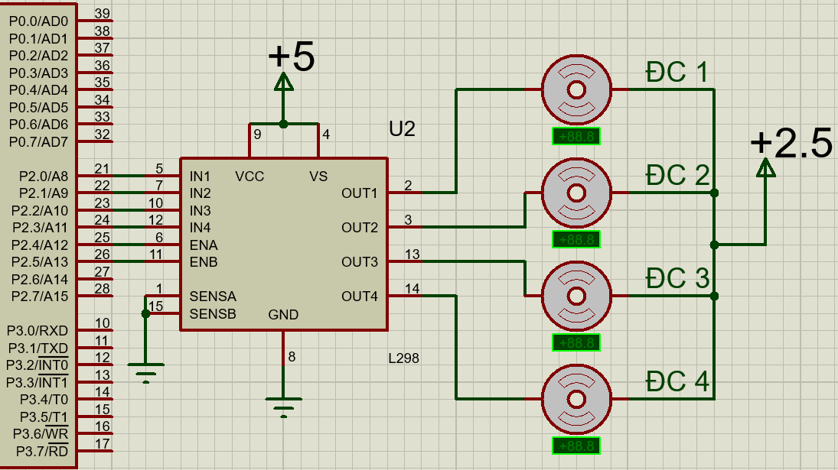  Khi thực hiện lệnh MOV P2, #11111010B |  |  | MC
Default mark: |  |  | 1
Shuffle the choices? |  |  | Yes
Number the choices? |  |  | D
Penalty for each incorrect try: |  |  | 0
ID number:
# | Answers | Feedback | Grade
 | ĐC 2 và ĐC 4 quay , ĐC 1 và ĐC 3 dừng . |  | 0
 | ĐC 1 và ĐC 3 quay , ĐC 2 và ĐC 4 dừng |  | 0
 | Cả 4 Động cơ điều dừng |  | 0
 | Cả 4 Động cơ điều quay |  | 100
 | General feedback:
 | For any correct response:
 | For any incorrect response:
 | Hint 1:
 | Show the number of correct responses (Hint 1): | No
 | Clear incorrect responses (Hint 1): | No
 | Tags:
Allows the selection of a single or multiple responses from a pre-defined list. (MC/MA)

Question 54

Câu 53 Cho mạch điện như hình vẽ:  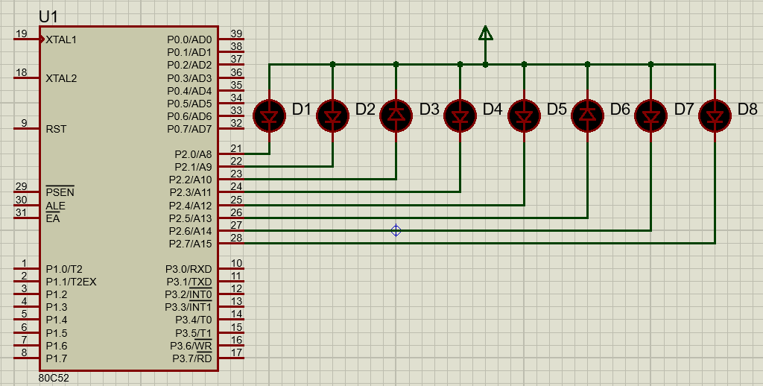  Sau khi thực hiện lệnh MOV P2, #C1H thì. (11010001) |  |  | MC
Default mark: |  |  | 1
Shuffle the choices? |  |  | Yes
Number the choices? |  |  | D
Penalty for each incorrect try: |  |  | 0
ID number:
# | Answers | Feedback | Grade
 | LED 1 và LED 3 tắt |  | 100
 | LED 6 và LED 2 tắt |  | 0
 | LED 6 và LED 2 sáng |  | 0
 | LED 1 và LED 3 sáng |  | 0
 | General feedback:
 | For any correct response:
 | For any incorrect response:
 | Hint 1:
 | Show the number of correct responses (Hint 1): | No
 | Clear incorrect responses (Hint 1): | No
 | Tags:
Allows the selection of a single or multiple responses from a pre-defined list. (MC/MA)

Question 55

Câu 55 Cho mạch điện như hình vẽ  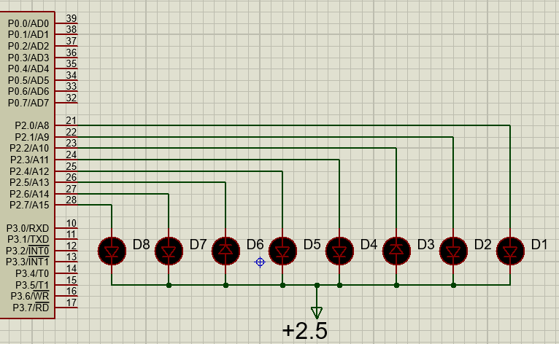  Để D2, D4 và D6 sáng, ta cần thực hiện lệnh ? |  |  | MC
Default mark: |  |  | 1
Shuffle the choices? |  |  | Yes
Number the choices? |  |  | D
Penalty for each incorrect try: |  |  | 0
ID number:
# | Answers | Feedback | Grade
 | MOV P2, #AAH |  | 0
 | MOV P2, #55H |  | 0
 | MOV P2, #CAH |  | 100
 | MOV P2, #AFH |  | 0
 | General feedback:
 | For any correct response:
 | For any incorrect response:
 | Hint 1:
 | Show the number of correct responses (Hint 1): | No
 | Clear incorrect responses (Hint 1): | No
 | Tags:
Allows the selection of a single or multiple responses from a pre-defined list. (MC/MA)

Question 56

Câu 56 Cho đoạn chương trình sao  CLR C  MOV A, #01H  SUBB A, #02H  MOV A, #89H  SUBB A, #33H  Sau khi thực hiện đoạn chương trình giá trị của Port 1 là |  |  | MC
Default mark: |  |  | 1
Shuffle the choices? |  |  | Yes
Number the choices? |  |  | D
Penalty for each incorrect try: |  |  | 0
ID number:
# | Answers | Feedback | Grade
 | 56H |  | 0
 | 55H |  | 100
 | 90H |  | 0
 | 89H |  | 0
 | General feedback:
 | For any correct response:
 | For any incorrect response:
 | Hint 1:
 | Show the number of correct responses (Hint 1): | No
 | Clear incorrect responses (Hint 1): | No
 | Tags:
Allows the selection of a single or multiple responses from a pre-defined list. (MC/MA)

Question 57

Câu 57 Cho đoạn chương trình sao  SETB C  MOV A, #0A5H  RLC A  ANL A, #7FH  MOV P2, A  Sau khi thực hiện đoạn chương trình giá trị của Port 2 là |  |  | MC
Default mark: |  |  | 1
Shuffle the choices? |  |  | Yes
Number the choices? |  |  | D
Penalty for each incorrect try: |  |  | 0
ID number:
# | Answers | Feedback | Grade
 | 4AH |  | 0
 | 4BH |  | 100
 | 5AH |  | 0
 | 45H |  | 0
 | General feedback:
 | For any correct response:
 | For any incorrect response:
 | Hint 1:
 | Show the number of correct responses (Hint 1): | No
 | Clear incorrect responses (Hint 1): | No
 | Tags:
Allows the selection of a single or multiple responses from a pre-defined list. (MC/MA)

Question 58
Câu 58 Cho đoạn chương trình sao  MOV R0, #40H  MOV 40H, #03H  MOV A, #0FFH  INC @R0  XRL A, @R0  SWAP A  MOV P1, A  Sau khi thực hiện đoạn chương trình giá trị của Port 1 là |  |  | MC
Default mark: |  |  | 1
Shuffle the choices? |  |  | Yes
Number the choices? |  |  | D
Penalty for each incorrect try: |  |  | 0
ID number:
# | Answers | Feedback | Grade
 | 4FH |  | 0
 | FBH |  | 0
 | BFH |  | 100
 | F4H |  | 0
 | General feedback:
 | For any correct response:
 | For any incorrect response:
 | Hint 1:
 | Show the number of correct responses (Hint 1): | No
 | Clear incorrect responses (Hint 1): | No
 | Tags:
Allows the selection of a single or multiple responses from a pre-defined list. (MC/MA)

Question 59
Câu 59 Cho đoạn chương trình sao  MOV A, #CDH  MOV B, #10H  MUL AB  MOV R0, A  MOV A, B  ADD A, R0  MOV P1, A  Sau khi thực hiện đoạn chương trình giá trị của Port 1 là |  |  | MC
Default mark: |  |  | 1
Shuffle the choices? |  |  | Yes
Number the choices? |  |  | D
Penalty for each incorrect try: |  |  | 0
ID number:
# | Answers | Feedback | Grade
 | 220 |  | 100
 | 335 |  | 0
 | 235 |  | 0
 | 330 |  | 0
 | General feedback:
 | For any correct response:
 | For any incorrect response:
 | Hint 1:
 | Show the number of correct responses (Hint 1): | No
 | Clear incorrect responses (Hint 1): | No
 | Tags:
Allows the selection of a single or multiple responses from a pre-defined list. (MC/MA)

Question 60

Câu 60 Cho đoạn chương trình sao  MOV A, #10H  MOV R0, #12H  CJNE A, #10H, NHAY_1  ADD A, R0  SJMP NHAY_2  NHAY_1:  MOV A, #32H  NHAY_2:  RR A  MOV P1, A  Sau khi thực hiện đoạn chương trình giá trị của Port 1 là |  |  | MC
Default mark: |  |  | 1
Shuffle the choices? |  |  | Yes
Number the choices? |  |  | D
Penalty for each incorrect try: |  |  | 0
ID number:
# | Answers | Feedback | Grade
 | 11H |  | 100
 | 89H |  | 0
 | 19H |  | 0
 | 09H |  | 0
 | General feedback:
 | For any correct response:
 | For any incorrect response:
 | Hint 1:
 | Show the number of correct responses (Hint 1): | No
 | Clear incorrect responses (Hint 1): | No
 | Tags:
Allows the selection of a single or multiple responses from a pre-defined list. (MC/MA)

